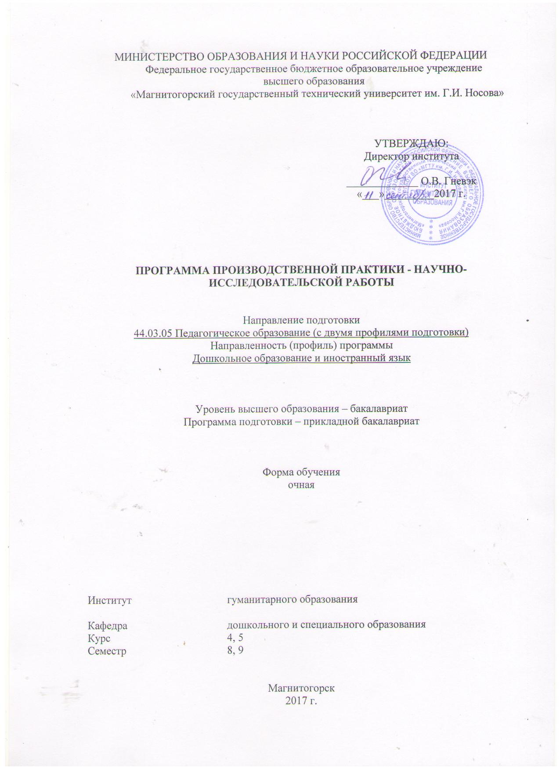
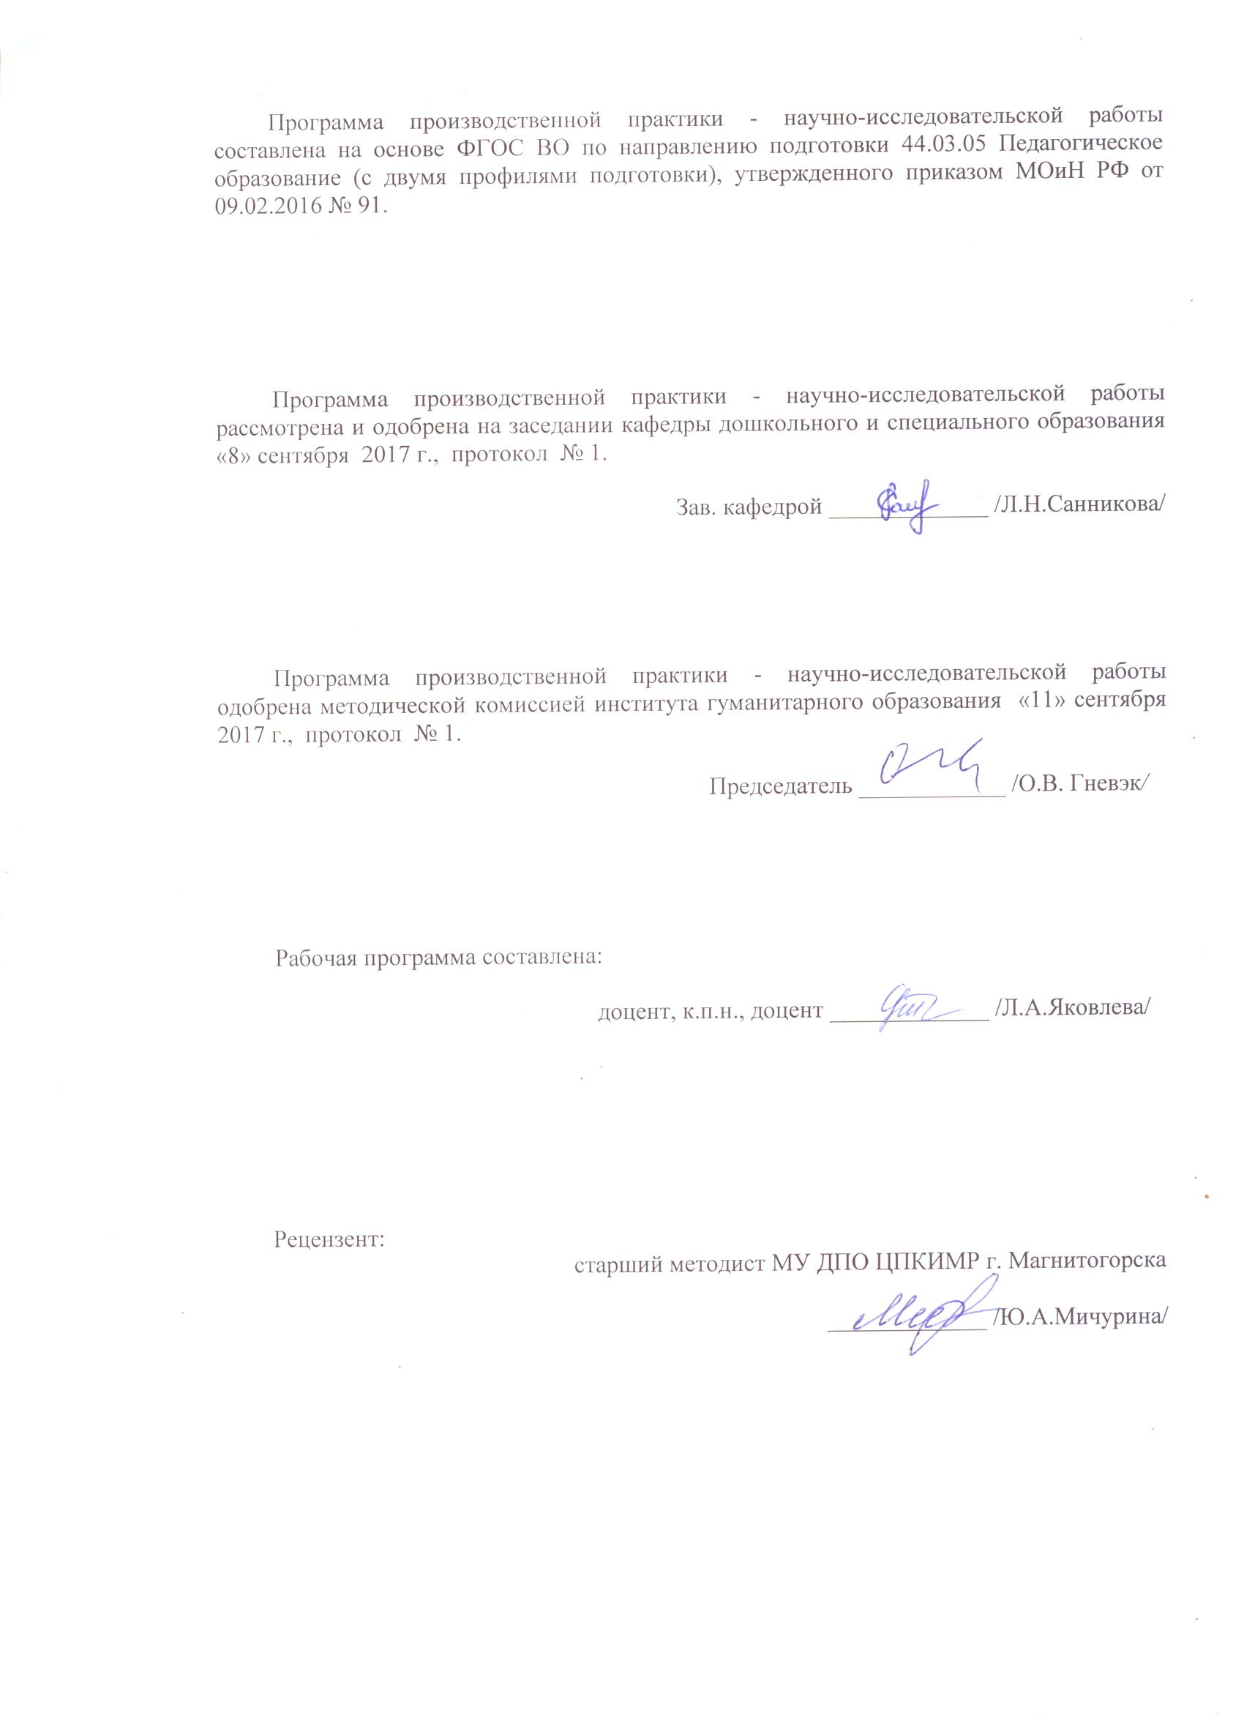
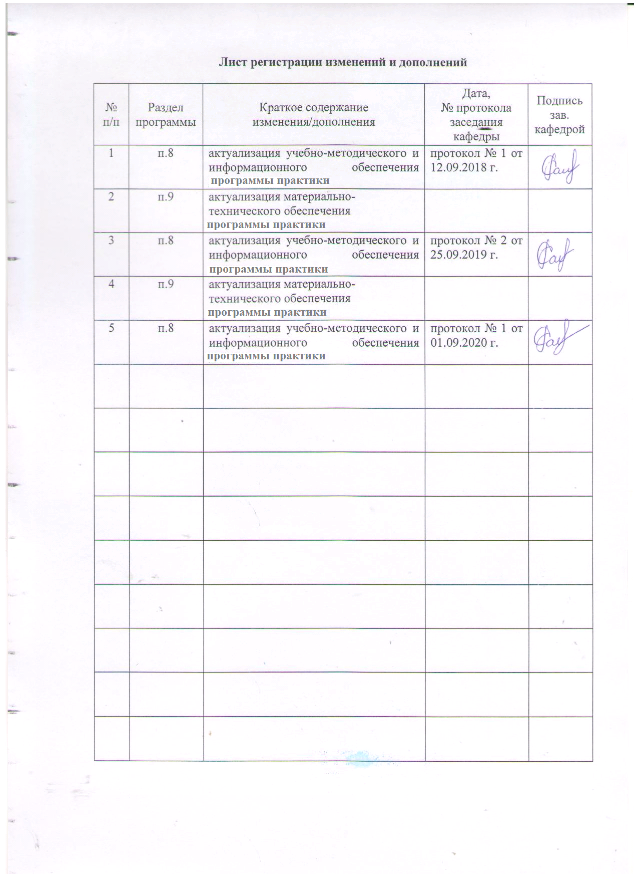

1 Цели Производственной практики – научно-исследовательской работы
Целями Производственной практики – научно-исследовательской работы по направлению подготовки 44.03.05 «Педагогическое образование» (с двумя профилями подготовки) являются: закрепление теоретических знаний, получаемых в ходе теоретической подготовки, и приложение их к исследованию и решению практических психолого-педагогических задач.

2 Задачи Производственной практики – научно-исследовательской работы
Задачами производственной практики - научно-исследовательской работы являются:
- формирование у бакалавров устойчивого интереса к научному познанию;
- формирование умения работать с научной литературой, осуществлять сбор и обработку научной информации в процессе выполнения научно-исследовательской работы;
- формирование готовности использовать методы диагностики развития, общения, деятельности детей разных возрастов
- формирование способности осуществлять сбор данных об индивидуальных особенностях дошкольников, проявляющихся в образовательной деятельности и взаимодействии со взрослыми и сверстниками;
- формирование и развитие таких профессиональных качеств как самостоятельность, инициативность, творческое мышление, ответственность.

3 Место Производственной практики – научно-исследовательской работы в структуре образовательной программы
Производственная практика - научно-исследовательская работа входит в блок 2 образовательной программы подготовки бакалавров.
Производственная практика - научно-исследовательская работа предполагает наличие умений поиска необходимой литературы, включая Интернет-источники, самостоятельной работы с литературой, умений осуществлять мониторинг, обработку и представление научной информации. Эти умения должны быть сформированы в результате освоения предшествующих дисциплин: «Методология научного исследования», «Основы математической обработки информации», «Педагогика», «Психология», «Практикум по научно-исследовательской работе».
Производственная практика - научно-исследовательская работа связана с производственной – педагогической практикой, производственной – практикой по получению профессиональных умений и опыта профессиональной деятельности, а также с производственной – преддипломной практикой.
Знания, умения и навыки, полученные в ходе выполнения производственной практики - научно-исследовательской работы, необходимы для выполнения производственной – преддипломной практики, для подготовки и защиты выпускной квалификационной работы в ходе государственной итоговой аттестации.

4 Место проведения практики
Производственная практика - научно-исследовательская работа проводится на базе кафедры дошкольного и специального образования, научно-исследовательской лаборатории коррекционной педагогики Института гуманитарного образования ФГБОУ ВО «МГТУ им. Г.И. Носова».

Способ проведения производственной практики - научно-исследовательской работы – стационарный.
Производственная практика - научно-исследовательская работа осуществляется на 4 (2 семестр) и 5 (1 семестр) курсах – непрерывно.

5 Компетенции обучающегося, формируемые в результате прохождения Производственной практики – научно-исследовательской работы, и планируемые результаты
В результате прохождения Производственной практики – научно-исследовательской работы у обучающего, должны быть сформированы следующие компетенции:

Структурный  элемент  компетенции | Планируемые результаты обучения
ПК-2 способностью использовать современные методы и технологии обучения и диагностики
Знать | современные методы и технологии обучения и диагностики
Уметь | самостоятельно реализовывать современные методы и технологии обучения и диагностики
Владеть | методами и технологией обучения и диагностики
ПК-11 готовностью использовать систематизированные теоретические и практические знания для постановки и решения исследовательских задач в области образования
Знать | теоретические и практические знания для постановки и решения исследовательских задач в области образования
Уметь | использовать систематизированные теоретические и практические знания для постановки и решения исследовательских задач в области образования
Владеть | готовностью использовать систематизированные теоретические и практические знания для постановки и решения исследовательских задач в области образования
ПК-12 способностью руководить учебно-исследовательской деятельностью обучающихся
Знать | особенности реализации учебно-исследовательской деятельностью обучающихся
Уметь | руководить учебно-исследовательской деятельностью обучающихся
Владеть | способностью руководить учебно-исследовательской деятельностью обучающихся

6 Структура и содержание Производственной практики – научно-исследовательской работы
Общая трудоемкость практики составляет _3_ зачетных единиц, _180_ акад. часов, в том числе:
– контактная работа _1.3_ акад. часов;
– самостоятельная работа _106.7_ акад. часов.
– в форме практической подготовки – 108 акад. часов

№  п/п | Разделы (этапы) и содержание практики | Виды работ на практике,  включая самостоятельную работу студентов | Код и структурный элемент компетенции
1 | Теоретический этап | Анализ психолого-педагогической литературы по проблеме НИР.  Уточнение ведущих понятий исследования.  Теоретическое обоснование системы мер (условий, содержания, методов, средств, технологий и пр.), обеспечивающих эффективность исследуемого процесса. | ПК-2 – зув  ПК-11 – зув  ПК-12 – зув
2 | Экспериментальный этап | Диагностика исследуемого процесса.  Разработка методических рекомендаций по совершенствованию исследуемого процесса. | ПК-2 – зув  ПК-11 – зув  ПК-12 – зув

7 Оценочные средства для проведения промежуточной аттестации по Производственной практики – научно-исследовательской работы
Промежуточная аттестация по производственной практике - научно-исследовательской работе имеет целью определить степень достижения запланированных результатов обучения и проводится в форме предъявления студентом отчетной документации и выступления на итоговой конференции по практике.
По результатам аттестации выставляется дифференцированный зачет (зачет с оценкой).
Обязательной формой отчетности студента-практиканта является письменный отчет.
Подготовка отчета выполняется обучающимся самостоятельно под руководством преподавателя. При написании отчета обучающийся должен показать свое умение работать с нормативным материалом и литературными источниками, а также возможность систематизировать и анализировать фактический материал и самостоятельно творчески его осмысливать.
Содержание отчета определяется индивидуальным заданием, выданным руководителем практики. В процессе написания отчета обучающийся должен разобраться в теоретических вопросах избранной темы, самостоятельно проанализировать практический материал, разобрать и обосновать практические предложения.
Содержание отчетной документации:
4 курс (2 семестр)
- Анализ психолого-педагогической литературы по проблеме НИР.
- Уточнение ведущих понятий исследования.
- Теоретическое обоснование системы мер (условий, содержания, методов, средств, технологий и пр.), обеспечивающих эффективность исследуемого процесса.
5 курс (1 семестр)
- Диагностика исследуемого процесса.
- Разработка методических рекомендаций (материалов) по совершенствованию исследуемого процесса.

Порядок проведения промежуточной аттестации, показатели и критерии оценивания:
Согласно п. 40 Порядка организации и осуществления деятельности по образовательным программам высшего образования – программам бакалавриата, программам специалитета, программам магистратуры (утв. приказом МОиН РФ от 05.04.2017 г. № 301) порядок проведения промежуточной аттестации включает в себя систему оценивания результатов промежуточной аттестации и критерии выставления оценок.
Промежуточная аттестация по производственной практике – научно-исследовательской работы проводится в форме зачета с оценкой.

По итогам промежуточной аттестации выставляются оценки «отлично», «хорошо», «удовлетворительно», «неудовлетворительно».
В качестве критериев оценки результатов практики выступают:
- активное участие в психологической практике и выполнение всех предусмотренных программой видов деятельности на различных этапах практики;
- наличие интереса к деятельности специалистов (педагога-психолога), заинтересованность в работе, умение и желание работать с клиентом;
- степень самостоятельности, наличие творчества при разработке и проведении занятий, подготовке дидактического материала;
- характеристика деятельности студента (участие в жизни группы, помощь в подготовке различных мероприятий, оформление дидактического материала и т. д.) со стороны психолога-руководителя практики;
- качество оформления и своевременная сдача отчетной документации.

Критерии дифференцированной оценки результатов практики:
«отлично» - обучающийся представляет отчет, в котором в полном объеме раскрыто содержание задания; положительная динамика оценок за весь период практики, дисциплина и самостоятельность, активность во взаимодействии с родителями; педагогическое творчество (планирование, разработка конспекта, взаимодействия с детьми).
«хорошо» - обучающийся представляет отчет, в котором содержание раскрыто достаточно, преобладание положительной динамики оценок, дисциплина, участие во взаимодействии с родителями, освоение навыков планирования, разработки конспекта, взаимодействие с детьми, документация подготовлена без замечаний.
«удовлетворительно» - обучающийся представляет отчет, в котором содержание раскрыты слабо и в неполном объеме, отсутствие положительной динамики оценок, пассивность и дисциплинарные проблемы, отсутствие совершенствования качества плана, конспекта, взаимодействие с детьми, родителями; замечания к отчетной документации.
«неудовлетворительно» - отсутствие положительных оценок, пассивность и значительные дисциплинарные проблемы, отсутствие совершенствования качества плана, конспекта, взаимодействия с детьми, родителями; замечания к отчетной документации, несвоевременность ее сдачи. Отчет с замечаниями преподавателя возвращается обучающемуся на доработку, и условно допускается до публичной защиты.

Примерное индивидуальное задание на производственную практику – научно-исследовательскую работу:

Цель прохождения практики:
- изучение опыта работы в сфере деятельности, соответствующей направлению 44.03.05 Педагогическое образование (с двумя профилями подготовки);
- изучение профессиональной деятельности педагога-воспитателя ДОО.

Задачи практики:
- ознакомление с нормативно-правовой документацией организации;
- развитие у студентов умения анализировать образовательную деятельность педагога в условиях ознакомления с деятельностью практических дошкольных работников и изучая психолого-педагогическую литературу;
Вопросы, подлежащие изучению:
- работа с психолого-педагогической литературой по проблеме НИР, уточнение ведущих понятий исследования, продуктов профессиональной деятельности педагога и психолога дошкольного учреждения;
- подготовка и оформление отчетной документации по практике и подготовка к итоговой защите отчета по практике.
Планируемые результаты практики:
- теоретическое обоснование системы мер (условий, содержания, методов, средств, технологий и пр.), обеспечивающих эффективность исследуемого процесса;
- диагностика исследуемого процесса;
- методические рекомендации по совершенствованию исследуемого процесса.

8 Учебно-методическое и информационное обеспечение производственной педагогической практики
а) Основная литература
1. Актуальные психолого-педагогические исследования : сборник материалов научных исследований / МГТУ. - Магнитогорск : МГТУ, 2017. - 1 электрон. опт. диск (CD-ROM). - Загл. с титул. экрана. - URL: https://magtu.informsystema.ru/uploader/fileUpload?name=3379.pdf&show=dcatalogues/1/1139234/3379.pdf&view=true (дата обращения: 04.10.2019). - Макрообъект. - Текст : электронный. - ISBN 978-5-9967-1089-8. - Сведения доступны также на CD-ROM.
2. Савва, Л. И. Методология и методы научного исследования : учебное пособие / Л. И. Савва ; МГТУ. - Магнитогорск : МГТУ, 2016. - 1 электрон. опт. диск (CD-ROM). - URL: https://magtu.informsystema.ru/uploader/fileUpload?name=2667.pdf&show=dcatalogues/1/1131361/2667.pdf&view=true (дата обращения: 04.10.2019). - Макрообъект. - Текст : электронный. - Сведения доступны также на CD-ROM.
б) Дополнительная литература
1. Лешер, О. В. Исследовательская деятельность будущих педагогов и основы ее организации в высшем учебном заведении : учебно-методическое пособие / О. В. Лешер, Н. А. Бахольская. - Магнитогорск : МГТУ, 2013. - 1 электрон. опт. диск (CD-ROM). - Загл. с титул. экрана. - URL: https://magtu.informsystema.ru/uploader/fileUpload?name=1039.pdf&show=dcatalogues/1/1119337/1039.pdf&view=true (дата обращения: 04.10.2019). - Макрообъект. - Текст : электронный. - Сведения доступны также на CD-ROM.
2. Мусийчук, М. В. Методология психолого-педагогических исследований в образовании : практикум / М. В. Мусийчук, С. В. Мусийчук ; МГТУ. - Магнитогорск : МГТУ, 2017. - 75 с. - URL: https://magtu.informsystema.ru/uploader/fileUpload?name=2696.pdf&show=dcatalogues/1/1131693/2696.pdf&view=true (дата обращения: 04.10.2019). - Макрообъект. - Текст : электронный. - Имеется печатный аналог.
в) Методические указания:
Форма отчета для студентов по освоению практики (приложение).
г) Программное обеспечение и Интернет-ресурсы:
Программное обеспечение
Наименование ПО | № договора | Срок действия лицензии
MS Windows 7 | Д-1227 от 08.10.2018  Д-757-17 от 27.06.2017 | 11.10.2021  27.07.2018
MS Office 2007 | № 135 от 17.09.2007 | бессрочно
FAR Manager | свободно распространяемое | бессрочно
7Zip | свободно распространяемое | бессрочно
Рекомендуемый следующий список Интернет-ресурсов:
- Национальная информационно-аналитическая система – Российский индекс научного цитирования (РИНЦ) URL: https://elibrary.ru/project_risc.asp
- Электронная база периодических изданий East View Information Services, ООО «ИВИС» https://dlib.eastview.com/
- Поисковая система Академия Google (Google Scholar) URL: https://scholar.google.ru/
- Информационная система - Единое окно доступа к информационным ресурсам URL: http://window.edu.ru/
- Российская Государственная библиотека. Каталоги https://www.rsl.ru/ru/4readers/catalogues/
- Электронные ресурсы библиотеки МГТУ им. Г.И. Носова http://magtu.ru:8085/marcweb2/Default.asp
- Университетская информационная система РОССИЯ https://uisrussia.msu.ru
- Международная наукометрическая реферативная и полнотекстовая база данных научных изданий «Web of science» http://webofscience.com
- Международная реферативная и полнотекстовая справочная база данных научных изданий «Scopus» http://scopus.com
- Международная база полнотекстовых журналов Springer Journals http://link.springer.com/
- Международная база справочных изданий по всем отраслям знаний SpringerReference http://www.springer.com/references

9 Материально-техническое обеспечение производственной - практики по получению профессиональных умений и опыта профессиональной деятельности
Материально-техническое обеспечение ДОО (дошкольные образовательные организации), СОШ, специализированных учреждений и научно-исследовательская лаборатория коррекционной педагогики позволяют в полном объеме реализовать цели и задачи производственной практики по получению профессиональных умений и опыта профессиональной деятельности и сформировать соответствующие компетенции.
Индивидуальные и групповые консультации, самостоятельная работа студентов осуществляется на базе МГТУ им. Г.И. Носова.
Материально-техническое обеспечение на базе МГТУ:
Учебные аудитории для проведения групповых и индивидуальных консультаций, текущего контроля и промежуточной аттестации | Доска, мультимедийный проектор, экран
Помещения для самостоятельной работы обучающихся | Персональные компьютеры с пакетом MS Office, выходом в Интернет и с доступом в электронную информационно-образовательную среду университета
Помещение для хранения и профилактического обслуживания учебного оборудования | Шкафы для хранения учебно-методической документации, учебного оборудования и учебно-наглядных пособий.

ПРИЛОЖЕНИЕ

Министерство науки и высшего образования Российской Федерации
Федеральное государственное бюджетное образовательное учреждение
высшего образования
«Магнитогорский государственный технический университет им. Г. И. Носова»
(ФГБОУ ВО «МГТУ»)

Кафедра ___дошкольного и специального образования___

ОТЧЕТ
ПО ПРОИЗВОДСТВЕННОЙ - ПРАКТИКЕ
научно-исследовательской работе

Исполнитель:__________________, студент курса, группа

Руководитель практики: __
Период прохождения производственной практики

Работа защищена «___» _________ 201 г. с оценкой _______ /
(оценка) (подпись)

Магнитогорск, 201

